常州市滨江中学英语组活动记录表
活动时间：2019年12月9日
活动地点：
活动参与人员：吴春霞，周莉，张薇，王哲，恽婷，裴雪娇
活动具体内容（附照片文字）：
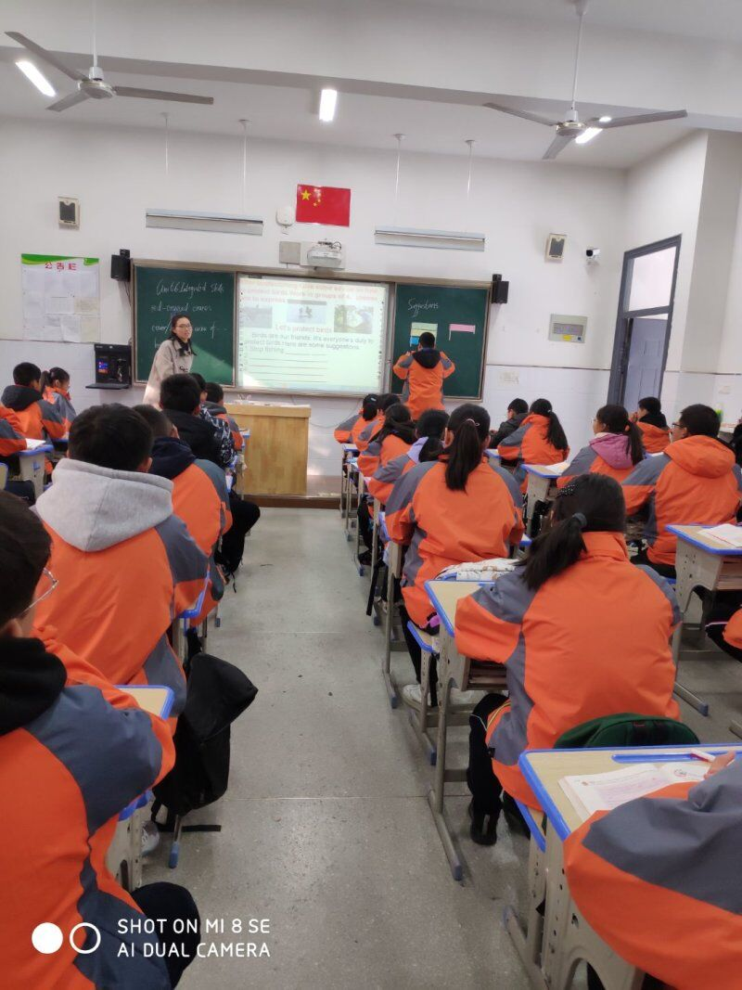
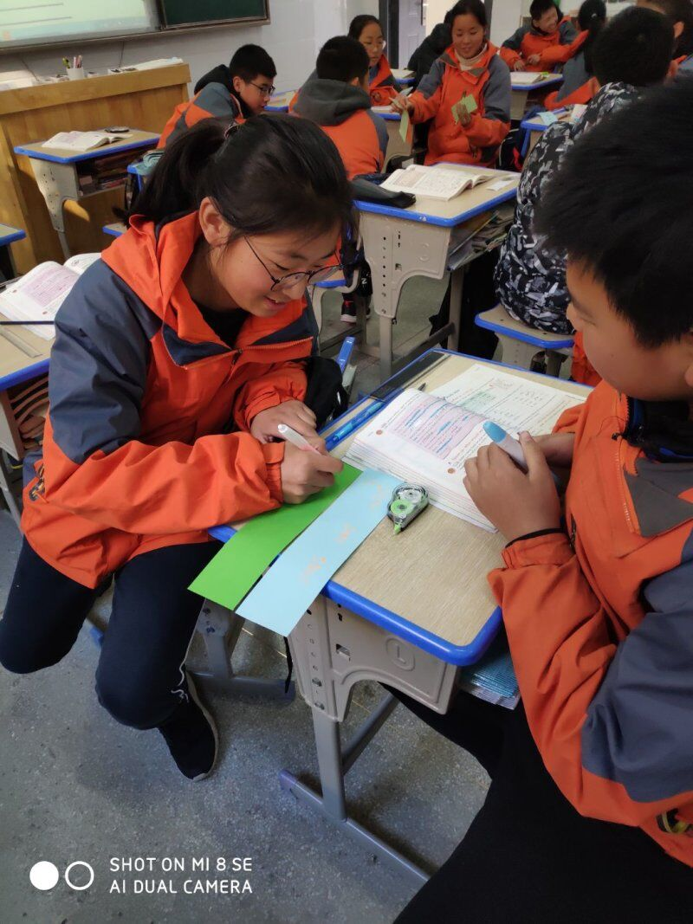

本周我们英语备课组恽婷老师开了一节校级公开课，内容为8A unit6 Integrated skills。课堂上恽老师由扎龙自然保护区的介绍导入到盐城自然保护区。整节课环环紧扣，板书设计新颖精美，课堂活动丰富有趣，极大地提高了学生的兴趣，调动了课堂气氛，顺利达成了教学目标。教学没有最好的方法，只有最适合的方法。在课堂教学中恽老师注重听力技巧的讲解，使学生增强了听的能力，同时也训练了学生说的能力，使两者有机结合，相互促进。同时最后欣赏了刘秀娟的视频，学生们看后受到了较大的触动，是一次较深刻的情感提升，让学生们感受到保护鸟类的重要性。

课后，英语组成员就这节课的细节进行了评课。首先恽婷同学讲述了对这节课的反思，以及在备课过程中的困惑。恽老师提到了最后的任务为让学生为保护鸟类提建议。学生输出时提的建议都特别简单，没有运用之前学习的内容。王哲老师对这节课进行了主评。她表示本节课恽老师较好地完成了教学目标，最重要的是她在课堂上时刻关注学生。这也是我们需要学习的地方。

记录人：张薇
日 期：2019年12月9日

